การวิเคราะห์ข้อมูลบุคลากรสายวิชาการ

C.6.2.1 สายวิชาการ ด้านตำแหน่งอาจารย์ผู้รับผิดชอบหลักสูตร
ทางคณะฯ ได้ดำเนินการวิเคราะห์ข้อมูลบุคลากรสายวิชาการ ด้านตำแหน่งอาจารย์ผู้รับผิดชอบหลักสูตร เนื่องจากเป็นปัจจัยดำเนินการหลักของคณะฯ ดังแสดงในรูปที่ C.6.3
จากข้อมูลการวิเคราะห์ดังกล่าว แสดงให้เห็นว่า คณะฯ มีการใช้ข้อมูลที่เกี่ยวข้องในการวางแผนอัตรากำลังของบุคลากร โดยคณะฯ เลือกเน้นไปที่สายวิชาการด้านตำแหน่งอาจารย์ผู้รับผิดชอบหลักสูตร เนื่องจากปัจจุบันเกณฑ์มาตรฐานการศึกษาทั้งระดับปริญญาตรี และบัณฑิตศึกษา ตามที่ สกอ. กำหนดส่งผลต่อการจัดการของทุกหลักสูตรทั้งมหาวิทยาลัย เนื่องจากคุณสมบัติและจำนวนคนไม่เพียงพอ ดังนั้นทางคณะฯ จึงนำข้อมูลดังกล่าวมาวิเคราะห์ได้ผลประเมินดังนี้
1. หลักสูตรของคณะฯ ทั้งหมด 9 หลักสูตร แบ่งเป็นหลักสูตรระดับปริญญาตรี 5 หลักสูตร และระดับบัณฑิตศึกษา 4 หลักสูตร เมื่อทำการวิเคราะห์อัตรากำลังล่วงหน้า 5 ปี (2563-2567) โดยหลักสูตรระดับปริญญาตรี จะมีปัญหาขาดอาจารย์จำนวน 3 หลักสูตร แต่คณะฯ สามารถใช้การบริหารจัดการอัตราสลับทดแทนได้ทั้ง 3 หลักสูตร คือหลักสูตรเทคโนโลยีหลังการเก็บเกี่ยวมี อาจารย์ ดร.ดวงใจ น้อยวัน ทดแทน ผศ.สมโภชน์ โกมลมณี ในปี 2563 หลักสูตรวิศวกรรมเกษตรมีอาจารย์ ดร.แสนวสันต์ ยอดคำ แทน อาจารย์ ดร.ญาณากร สุทัสนมาลี ในปี 2564 และหลักสูตรวิศวกรรมอาหารมี รศ.ดร.จตุรภัทร วาฤทธิ์ ทดแทน อาจารย์ ดร.ภานาถ แสงเจริญรัตน์ ในปี 2567 ตามลำดับ
2. สำหรับหลักสูตรระดับบัณฑิตศึกษา 4 หลักสูตร คณะฯ ทำการวิเคราะห์อัตรากำลังล่วงหน้า 5 ปี (2563-2567) พบว่าจะมีปัญหาขาดอาจารย์จำนวน 2 หลักสูตร ซึ่งคณะฯ ไม่มีคนทดแทนคือหลักสูตรวิทยาศาสตร์และเทคโนโลยีการอาหาร มีอาจารย์เกษียณอายุราชการ 2 คน แต่หาอัตราสลับทดแทนได้เพียง 1 คน ยังขาดอีก 1 อัตรา ซึ่งต้องการในปี 2564 หลักสูตรวิศวกรรมเกษตรมีอาจารย์เกษียณอายุราชการ 1 คน ซึ่งยังขาดอีก 1 อัตรา ซึ่งต้องการในปี 2565 ดังนั้นคณะฯ จึงมีนโยบายหาอัตรากำลังทดแทน 2 อัตราในปี 2564-2565 โดยกำหนดคุณสมบัติของอัตราดังกล่าวตามที่ทางหลักสูตรนำเสนอ ก่อนแจ้งให้ทางมหาวิทยาลัยทราบต่อไป ซึ่งในปี 2564 ที่ผ่านมามหาวิทยาลัยได้สนับสนุนอัตรากำลังสายวิชาการให้กับทางคณะฯ 1 อัตรา สำหรับกรอบของหลักสูตรวิทยาศาสตร์และเทคโนโลยีการอาหาร

C.6.2.2 สายวิชาการ ด้านภาระงานสอน
คณะฯ ได้กำกับติดตาม และประเมินบุคลากรทั้งสายวิชาการและสายสนับสนุน โดยผ่านคณะกรรมการพัฒนาบุคลากรและการจัดการ ซึ่งในปี 2562-2564 พบว่าสายสนับสนุนยังไม่มีปัญหาเรื่องภาระงานและอัตรากำลัง จึงทำการกำกับติดตาม และประเมินผลเฉพาะบุคลากรทั้งสายวิชาการ ดังแสดงในตารางที่ C.6.4 ตามเกณฑ์ที่มหาวิทยาลัยแม่โจ้ (AUN QA) กำหนดในการคำนวณหน่วยนับภาระงานบุคลากรสายวิชาการ (Full-Time Equivalent, FTE) นั้นให้คิดภาระนักเรียนตามคนที่ลงทะเบียนในปีการศึกษานั้น ส่วนภาระอาจารย์ให้คิดจากอาจารย์ประจำหลักสูตรภายในสังกัดคณะ ซึ่งมีภาระสอนเทียบเท่าการสอนจริงทุกประเภท เช่น 1 ปีการศึกษา 4 รายวิชาเต็ม หรือภาคการศึกษาละ 2 วิชาเต็ม เป็นต้น โดยในการคำนวณหน่วยนับภาระงานบุคลากรสายวิชาการครั้งนี้จะยังไม่รวมภาระงานอื่น ๆ เช่น งานวิจัย และการบริกการวิชาการ ซึ่งจะมีการพัฒนาวิธีการคำนวณต่อไปในปีหน้า
ดังนั้นจากตารางที่ C.6.4 จะพบว่าเมื่อทางคณะฯ คำนวณค่าหน่วยนับภาระงานบุคลากรสายวิชาการ ในปี 2562-2564 ของแต่สาขาวิชา แล้วทำการคำนวณหาค่าเฉลี่ย จะพบว่าหลักสูตรในระดับปริญญาตรีจะมีค่า FTE สูงกว่าหลักสูตรในระดับบัณฑิตศึกษามาก โดยในปี 2564 สาขาวิศวกรรมเกษตรมีค่า FTE สูงสุดอยู่ที่ 45.50 ต่ออาจารย์ 1 คน โดยมีค่าเฉลี่ย 3 ปี อยู่ที่ 33.29 ในขณะที่ของทั้งคณะอยู่ที่ 18.12 ต่ออาจารย์ 1 คน โดยพบว่าคณะฯ มีบุคลากรสายวิชาการทั้งสิ้น 39 คน ซึ่งเพียงพอต่อการบริหารงานสอนของหลักสูตรอยู่ แต่ในอนาคตควรวางแผนความต้องการด้วยจำนวนอาจารย์พึ่งมีที่ 43 คนต่อไป

ตารางที่ C.6.4 ค่าหน่วยนับภาระงานสอน (FTE) บุคลากรสายวิชาการ ในช่วงปี 2562-2564
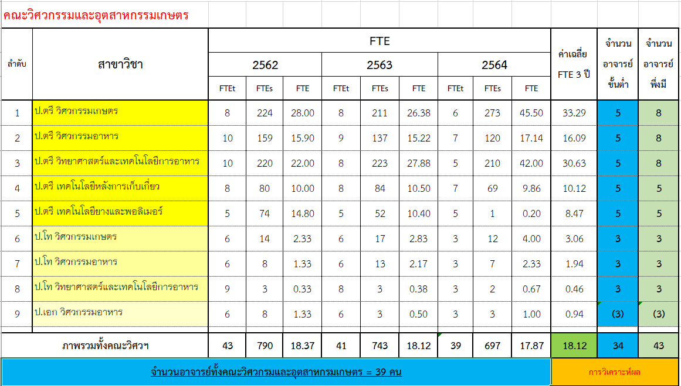

ตารางที่ C.6.5 ค่าหน่วยนับภาระงานสอน (FTES) บุคลากรสายวิชาการ ในปี 2564
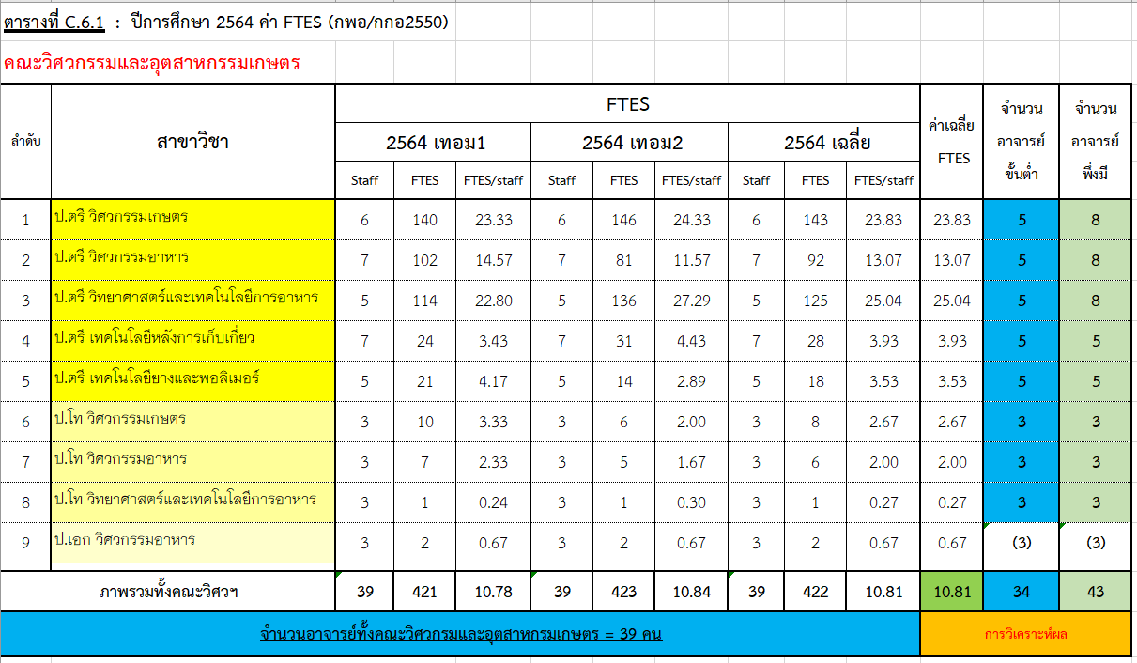

ตารางที่ C.6.6 ค่าหน่วยนับภาระงานตามพันธกิจทุกด้านของบุคลากรสายวิชาการในปี 2564
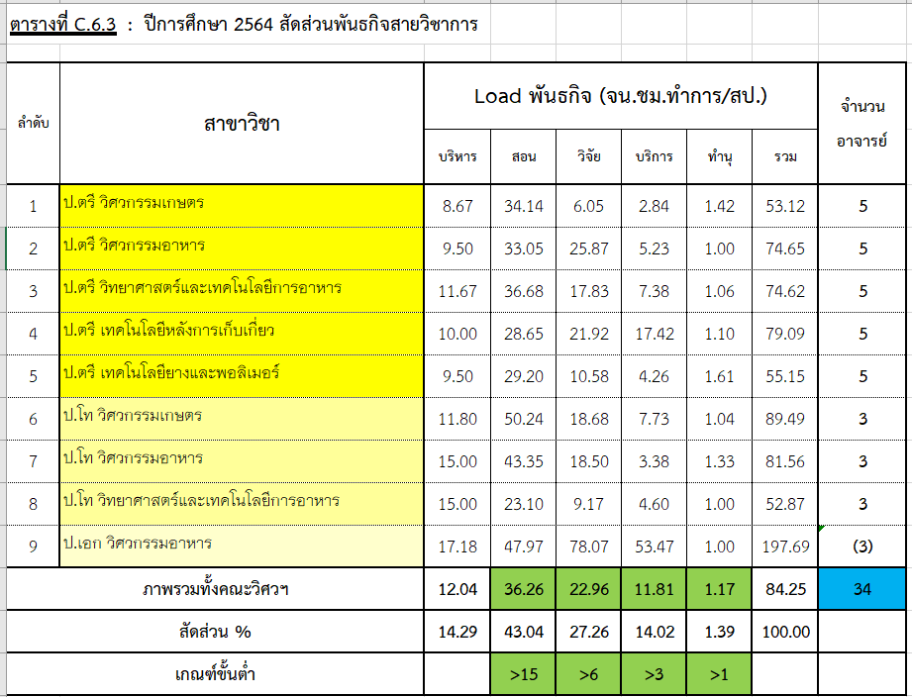
อย่างไรก็ดีการประเมินบุคลากรสายวิชาการดังกล่าว คณะฯ ได้วิเคราะห์รวมไปถึงข้อมูลย้อนหลัง 3 ปี (2562-2564) บนฐานการคำนวณด้วยดังแสดงในตารางที่ C.6.4 ซึ่งพบว่ามีค่าอัตราส่วนนักศึกษา 18.12 ต่ออาจารย์ 1 คน นั้นใกล้เคียงกับเกณฑ์มาตรฐานหลักสูตรทางวิทยาศาสตร์และเทคโนโลยี ที่ 20 ต่อ 1 แต่หากเมื่อทำการคำนวณภาระสอนตามเกณฑ์ กพอ/กกอ 2550 ดังแสดงในตารางที่ C.6.5 จะพบว่ามีหน่วยนับภาระงานอาจารย์น้อยกว่าเกณฑ์ เนื่องจากคณะฯ มีผลคำนวณเพียง 10.81 ซึ่งเป็นไปได้ยากในการขออัตรากำลังเพิ่มจากทางมหาวิทยาลัย ดังนั้นทางคณะฯ จึงคาดว่าจะตั้งเป้าหมายที่ต้องการ อยู่ที่จำนวนอาจารย์พึ่งมีดังแสดงในตารางอยู่ที่จำนวน 43 คน เพื่อให้มีศักยภาพเพียงพอในการพัฒนาคณะฯ ตามเกณฑ์วิชาชีพและมาตรฐาน สกอ. ซึ่งข้อมูลและกระบวนการดังกล่าวนำไปสู่การใช้ประโยชน์จากผลการประเมินสมรรถนะของบุคลากร
นอกจากนี้ ในรูปทางคณะฯ ยังทำการวิเคราะห์ข้อมูลภาระงานตามพันธกิจทุกด้าน ดังแสดงในตารางที่ C.6.6 ซึ่งพบว่ามีค่าสัดส่วนเปอร์เซ็นต์ภาระงานด้านบริหาร ด้านการสอน ด้านการวิจัย ด้านบริการวิชาการ และด้านทะนุบำรุงศิลปวัฒนธรรม มีค่าเป็น 12.04 36.26 22.96 11.81 และ 1.17 ตามลำดับ ซึ่งทางคณะฯ ได้มีการกำกับให้บุคลากรทั้งหมดมีภาระงานและความรับผิดชอบตามความถนัด และแบ่งกลุ่มภาะงานสอนตามสาขาที่สอน ตามหน่วยบริการงานวิชาการและวิจัย และความรับผิดชอบพิเศษในฐานะผู้บริหารทั้งภายใต้คณะฯ และที่มหาวิทยาลัยมอบหมาย แต่เพื่อให้การเรียนการสอนบรรลุตามวัตถุประสงค์และเกิดผลลัพธ์การเรียนรู้ของแต่ละหลักสูตร คณะฯ ยังคงตั้งกรอบภาระงานสอนเป็นหลักให้มีมากกว่า 50% อย่างสม่ำเสมอ และเพื่อมุ่งสามารถนำสมรรถนะของบุคลากรไปใช้อย่างเหมาะสม จะผลักดันให้บุคลากรมีกรอบภาระงานวิจัยเพิ่มขึ้นเป็นประมาณ 30% ต่อไป โดยรวมสัดส่วนภาระงานตามพันธกิจทุกด้านของบุคลากรในคณะฯ ยังคงอยู่ในเกณฑ์และทิศทางที่เหมาะสมตามเป้าหมายที่คณะฯ วางไว้

